Tourbillon Skelet Red Gold - Bon Jovi：
It’s his life──屬於他的人生
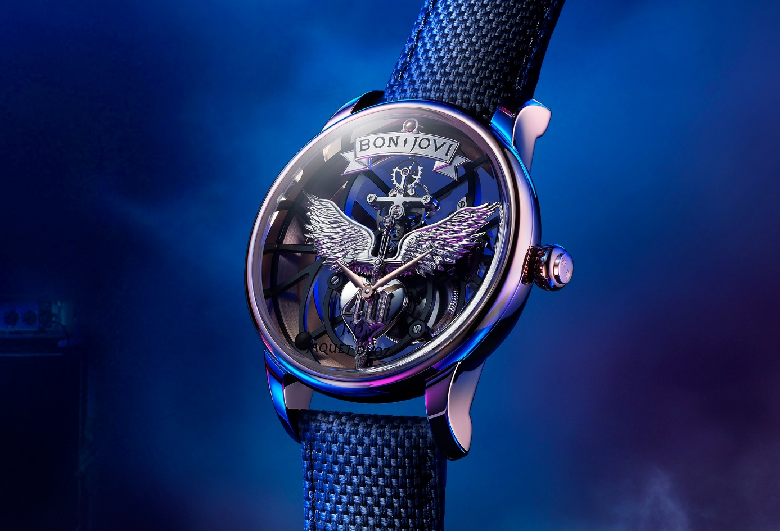
當一個人已經站在榮耀之巔，還能想要什麼？在40年的演藝生涯中，搖滾樂團邦喬飛（Bon Jovi）在全球賣出超過1.3億張唱片，主唱瓊邦喬飛（Jon Bon Jovi）以親切的搖滾明星、精明的企業家、知名的慈善家及活躍的社會運動家等多重身分穿越數十年的時光。如今，這個男人已經達到成熟的巔峰，推動他朝向新的目標邁進。其中之一，就是一枚與他個性契合的腕錶：追求卓越、顛覆傳統、獨一無二。從他的家鄉紐澤西到拉紹德封，一條通往未來的路在他面前敞開，而這條路的盡頭只會是雅克德羅（Jaquet Droz）……

他的歌迷數以億計，但沒有一個人擁有他的腕錶。Tourbillon Skelet Red Gold - Bon Jovi符合雅克德羅的「獨一無二」哲學：這是一件由瓊邦喬飛親自參與製作的作品，而他也會唯一的擁有者——即使粉絲能夠從中汲取靈感，創造屬於自己的版本。
這枚腕錶是雅克德羅與這位搖滾明星密切合作的成果，他將在進行中的世界巡迴演唱會戴在手腕上，慶祝樂團40週年的演藝生涯。腕錶採用41毫米紅金錶殼打造，融合邦喬飛的DNA及雅克德羅的「Disruptive Legacy」精髓。
這是個舉世無雙的作品。輕盈通透，完全不需要錶盤。機芯透過經黑色PVD處理的線條狀橋板複雜的幾何結構與錶殼相連，呈現如網狀、充滿張力及現代感的設計。12點鐘位置的陀飛輪彷彿懸浮於半空中，停駐在手工製作的大型白金銘牌正下方，兩翼向外展開，中間是一把匕首，底下是刻有「40」標誌的心臟，紀念成團40週年。時針及分針被放置在腕錶的「心臟」處，蘊含深刻的象徵意義，代表了時間與靈魂、心靈與思想之間的連結，也是這位搖滾歌手特別重視的地方。這個原創標誌完全採用手工雕刻及拋光，將全程陪伴樂團的週年紀念巡演。
這個構圖的核心，表面看起來統一，其實並非如此。首先是雙翼和匕首，然後是心臟，最後是數字「4」和「0」。只有將這些元素分開，雅克德羅才能為它們提供特定的表面修飾。張開的翅膀以手工雕刻在一塊純金中，而在雙翼之下，緞面、拋光和磨砂表面自然流暢地結合在一起。位於最上方的銘牌鐫刻樂團名稱。「Bon Jovi」題名看似簡單，實際上執行起來需要非常小心：該標誌的字體為樂團專屬，必須手工製作，以重現其高度、深度、間距及角度。
這枚自動腕錶由瓊邦喬飛親自監製，具有8天的動力儲存。完美呼應他的人生哲學，正如他最知名的作品《It's My Life》所唱的那樣──這是我的人生。
“Create your own. As unique as you are”

最新消息：在棕櫚灘專人送達
就在幾天前，瓊邦喬飛在棕櫚灘的住家附近收到他獨一無二的專屬腕錶，由雅克德羅執行長Alain Delamuraz親手交付。這位歌手顯然對這份關愛非常感動，他在那一天將大部分時間花在與團隊互動、拍攝許多照片，以及和雅克德羅進行長時間交流，交換彼此對時間、製錶及創意的看法。這次在距離他家只有幾步之遙的飯店頂樓舉行的高空聚會，再次彰顯雅克德羅的顛覆性作法，擺脫專賣店的商業模式，每位客戶都受到獨特且專注的關注。

